“博诺杯”移动机器人技术应用竞赛
赛项规程

一、赛项名称
移动机器人技术应用
二、竞赛组别
（一）中职组：中等职业学校（含中专、职高、职教中心、技工学校、技师学院）在籍学生，其中技师学院为一至三年级在籍学生。
（二）高校组：高等职业院校（含高职、高专、成人高校、技师学院）和应用本科在籍学生，其中技师学院为四年级及以上在籍学生。
（三）教师组：中等职业学校（含中专、职高、职教中心、技工学校，技师学院）专任教师；高等职业院校（含高职、高专、成人高校、技师学院）和应用本科专任教师。
三、竞赛时间和地点
（一）竞赛时间：2018年11月16日-19日
竞赛预计时间安排为4天进行，正式竞赛为2天，具体安排见表1。
表1 竞赛时间安排与流程
日期 | 时间 | 内容
第一天 | 12:00 | 参赛选手报到结束
第一天 | 14:00～16:00 | 赛前说明会及场次抽签
第一天 | 16:00～17:00 | 参赛选手熟悉场地
第二天 | 07:10 | 参赛选手到达竞赛场馆
第二天 | 07:10～07:30 | 开幕式入场
第二天 | 07:30～08:00 | 开幕式
第二天 | 08:00～08:30 | 参赛选手检录、抽签（第一场）
第二天 | 08:30～13:00 | 正式竞赛（第一场）
第二天 | 14:30 | 参赛选手到达竞赛场馆
第二天 | 14:30～15:00 | 参赛选手检录、抽签（第二场）
第二天 | 15:00～19:30 | 正式竞赛（第二场）
第三天 | 07:00 | 参赛选手到达竞赛场馆
第三天 | 07:00～07:30 | 参赛选手检录、抽签（第三场）
第三天 | 07:30～12:00 | 正式竞赛（第三场）
第三天 | 14:00 | 参赛选手到达竞赛场馆
第三天 | 14:00～14:30 | 参赛选手检录、抽签（第四场）
第三天 | 14:30～19:00 | 正式竞赛（第四场）
第四天 | 08:00～10:15 | 智能制造类专业建设研讨会
第四天 | 10:30～12:00 | 大赛闭赛式、颁发证书
（二）竞赛地点：湖南机电职业技术学院
四、竞赛方式及内容
- 竞赛方式
竞赛采用团体赛方式。
中职组与高职组学生每队由2名选手组成，每队可选派2名指导教师。职业院校每校限报两支队伍，应用本科二级学院每院限报两支队伍。
教师组每队由2名选手组成，教学设计部分占总成绩的30%，采用说课方式，时间为15分钟，内容与机器人相关即可，说课内容包含但不限于：课程的教学目标和定位，学习情境的学习目标、教学内容、教学方法、教学过程、教学媒体、资源和环境的选择以及教学评价。各参赛队以自己设计并在说课时阐述的教学方案进行现场授课。该项目旨在考察教师对课程总体设计、课件制作、师范素养等的掌握程度。
- 实操竞赛内容
参赛选手在270分钟内，根据赛场提供的任务书和有关资料，完成竞赛任务。
竞赛内容包括：
1. 移动机器人制作与装配。(20%)
2. 移动机器人基础功能测试。(30%)
3. 移动机器人手动综合功能测试。(20%)
4. 移动机器人自动综合功能测试。(20%)
5. 职业素养。(10%)
- 竞赛相关知识与技能
1.机电技术应用
2.机电设备安装与维修
3.链传动、带传动、齿轮传动等典型机械传动技术
4.直流伺服驱动系统原理与应用
5.NI myRIO自动控制技术与Labview编程技术
6.运动控制技术及精确定位控制技术
7.视觉识别技术
8.机器人控制技术
- 竞赛相关职业标准
序号 | 标准号 | 名称
1 | JX04-24-01 | 工业机器人装调维修工
2 | JX04-24-02 | 工业机器人操作调整工
3 | GBT 26154-2010 | 装配机器人通用技术条件标准
4 | GB 11291-1997 | 工业机器人安全规范
5 | SJ/T 10533-94 | 电子设备制造防静电技术要求
6 | JY 0001-2003 | 教学仪器设备产品一般质量要求
7 | LD/T81.1-2006 | 职业技能实训和鉴定设备通用技术规范
8 | LD/T81.2-2006 | 维修电工职业技能实训和鉴定设备技术规范
9 | 6-07-06-05 | 维修电工国家职业标准
10 | 6-08-04-03 | 无线电调试工国家职业标准
11 | X6-05-02-03 | 数控机床装调维修工国家职业标准
12 | 6-05-06-08 | 电工仪器仪表装配工国家职业标准
五、竞赛技术平台
本次大赛的竞赛平台采用BNRT-MOB-44型智能移动机器人，竞赛器材由执委会统一提供。每套设备由上百种零件组成。采用模块化设计，具备通用型接口，可以根据需求组成不同结构形式，能激发学生创新思维，同时能够满足技能竞赛要求，移动机器人设备如图1所示。
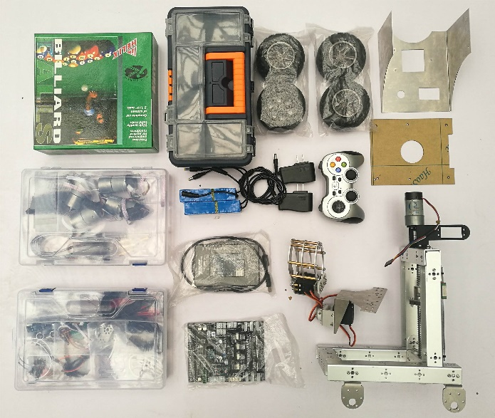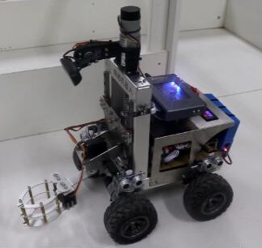
图1 BNRT-MOB-44型移动机器人套件及整车
（1）配置工业级的铝合金结构组件。
（2）配置NImyRIO控制器、NI LabVIEW学生版软件及工具包。
（3）配置传感器套件：智能相机、无线遥控手柄、USB-HUB、超声波测距传感器、陀螺仪、红外测距传感器、光电传感器、12V/6800mAh的锂电池和充电器、ON/OFF电源开关、电线和控制电路板。
（4）配置带编码器的12V直流减速电机。
（5）配置5V数字舵机。
（6）配置沙地橡胶轮。
（7）配置2X170mm的直线导轨和滑块。
（8）主控制器如图2所示，直流供电范围为6V-16V，共有40条数字I/O线，支持SPI、PWM输出、正交编码器输入、UART和I2C，以及8个单端模拟输入，2个差分模拟输入，4个单端模拟输出和2个对地参考模拟输出，方便通过编程控制连接各种传感器及外围设备。
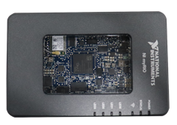
图2 主控制器实物图
（9）电机和传感器控制板如图3所示，包含直流减速电机控制模块、电源模块、光耦隔离模块、6路电机驱动模块、4路舵机驱动模块、5路超声波测距模块、陀螺仪模块、双P34插针接口等方便控制和连接主控制器。
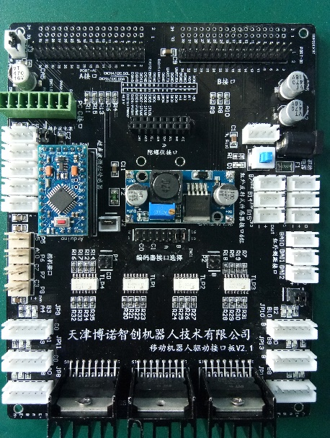
图3 控制板实物图
（10）支架和结构组件
弹簧联轴器，无油轴套，滚珠丝杠（带螺母），浅茶色半透明有机玻璃板，螺丝，尼龙防松螺母， 3D打印固定件一组，电机固定支架4个，U型铝型材车身底盘配件，机械手爪配件一套，手爪提升机构一套，工具一套。
（11）竞赛用台球
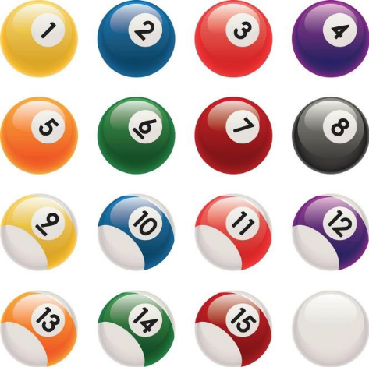
图4 台球实物图

（12）竞赛场地

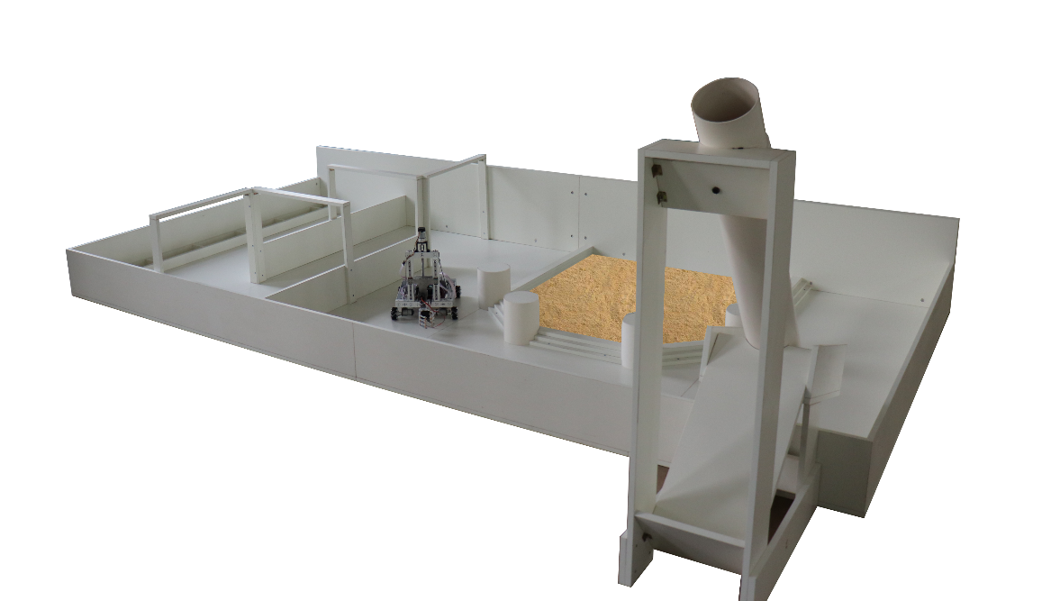
图5 竞赛场地实物图

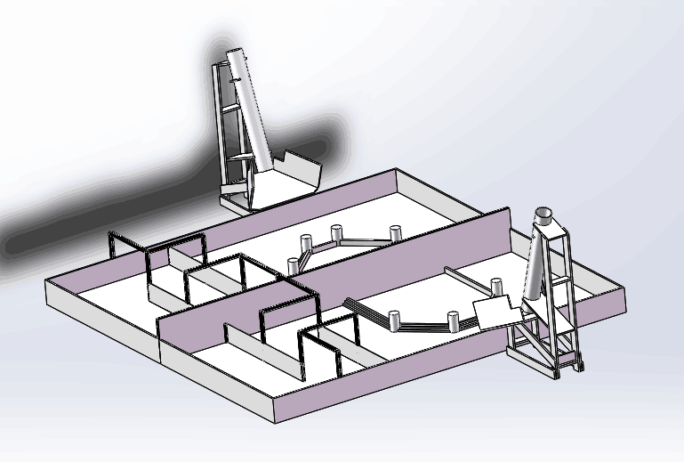

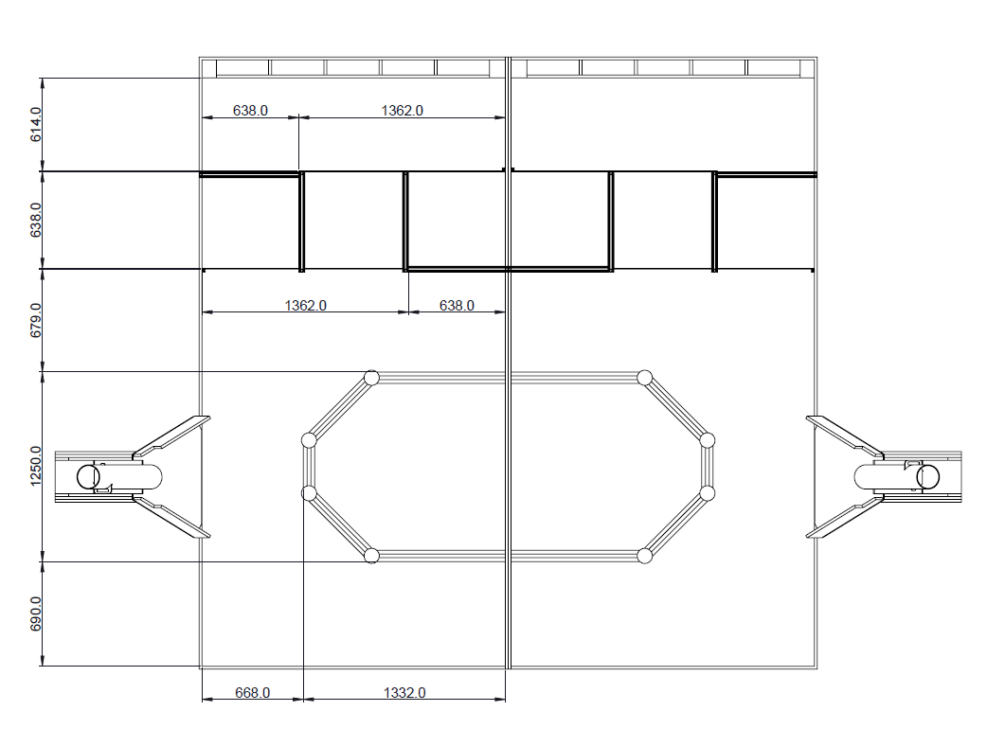
图6 镜像放置场地参考图及尺寸图

1．实训场地建设满足竞赛要求。
2．经防潮、防虫、防腐等化学处理，不易被污染，硬度高、耐磨性强。
3．框架为优质木结构，牢固度高。
4．配优质五金配件。
5．场地内径尺寸（LXW）为4000X2000mm，单套竞赛场地的配置如表2所示。
表2 场地配置表
场地总规格
场地外径总长度 | 4038mm
场地内径总长度 | 4000mm
场地外径总宽度 | 2038mm
场地内径总宽度 | 2000mm
黑白条纹图案下方槽总长度 | 2000mm
黑白条纹图案下方槽总宽度 | 119mm
黑白条纹图案下方槽内宽度 | 100mm
槽内每个被分割的小槽的长度 | 345mm
槽的左右最边缘的盖住的长度 | 119mm
槽的左右最边缘的盖住的总高度 | 69mm
槽的左右最边缘的盖住的宽度 | 100mm
槽到外径框架的内径的长 | 600mm
框架的内径长宽 | 600mm
沙地的外径总长度 | 1250mm
沙地到右面最下层台阶到右面挡板内径长度 | 690mm
左侧圆柱中点到左侧圆柱中点高度 | 424mm
沙地右侧圆柱中点到顶部右侧圆柱中点宽度 | 427mm
沙地顶部圆柱中点之间的距离 | 329mm
框架外径到右面挡板的内径距离 | 2650mm
左右两侧台阶长度 | 838mm
左右角台阶长度 | 534mm
顶部台阶长度 | 262mm
操作台左边缘距离场地外径距离 | 158mm
6．竞赛场地具备如下模块：沙地模块、框架模块、滑道模块、黑白条纹图案模块、台球发射器模块。
（13）竞赛任务
任务一：移动机器人制作与装配（20分）
序号 | 装调任务要求
1 | 在移动机器人基体上安装电机和车轮，并连线
2 | 手爪升降机构的安装与连接
3 | 手爪摆动机构的安装与连接
4 | myRIO控制器的安装与连接
5 | 驱动板的安装与连接
6 | 传感器的安装与连接
7 | 视觉系统的安装与连接
8 | 急停开关和电压显示模块等电气元件的安装与连接
任务二：移动机器人基础功能测试（14题选10题，每题只有一次测试机会， 30分）
序号 | 在工作台上的机器人性能要求
1 | 距离传感器性能测试  一块挡板被放置在超声波或红外测距传感器前，机器人必须做出预定响应，例如后退。
2 | 红外巡线传感器性能测试  贴有黑白条纹的平板被放在传感器区域内，机器人必须做出预定响应，例如后退。
3 | 摄像头识别花色球  花色球（9-15号球选取一个）被放置在摄像头视野之内，机器人必须做出预定响应，例如后退。
4 | 摄像头识别全色球  全色球（1-7号球选取一个）被放置在摄像头视野之内，机器人必须做出预定响应，例如后退。
5 | 摄像头识别母球  母球被放置在摄像头视野之内，机器人必须做出预定响应，例如后退。
6 | 摄像头识别黑白条纹图案  指定的黑白条纹图案被放置在摄像头视野之内，机器人必须做出预定响应，例如后退。（黑白条纹图案由队员自选，有图案和没有图案机器人要有不同的动作。）
7 | 直线向前  机器人必须在场地地板上前进1m，前后误差±5cm。  （运行距离场地内画线标注）
8 | 直线后退  机器人必须在场地地板上后退1m，前后误差±5cm。  （运行距离场地内画线标注）
9 | 旋转  机器人必须在规定的600mm*600mm区域内完成360°旋转，误差±15°。
10 | 自动控制模式下放球  将机器人放在接待区黑白条纹图案隔间前面，选手将一个台球放在机器人手爪中，点击启动后，机器人自动将台球放入黑白条纹图案隔间内。
11 | 自动控制模式下实现跟踪与避障  机器人在自动模式下跟随挡板前进和后退，挡板静止后机器人在距离挡板30cm处停止，误差不得超过±5cm 。（评分前需和裁判指明停止后距挡板30cm处移动机器人上的参照部位）
12 | 安全灯测试  机器人运行中，安全指示灯在通电工作状态时点亮，在车轮运动时闪烁。
13 | 机器人路径测试  自动模式下，机器人从启动位置穿过接待区出口拱门，当机器人全部投影在拱门外，为完成任务。
14 | 机器人在开阔区域运动  自动模式下，机器人开始的位置在场地入口拱门后面的接待区通道内。机器人必须沿着开阔区域绕过或穿过沙地到达沙地区域另一侧600mm*600mm方框区域内。
任务三：移动机器人手动综合功能测试（20）
序号 | 评分项目
1 | 第三视角遥控综合功能测试，两名选手面对赛场，操控手站在指定的位置，另一名观察员在规定的区域内活动，相互配合操控移动机器人完成目标球的运送任务。（遥控抓取10个球，只有一次演示机会，遥控开始后，选手不得触碰机器人，一旦触碰机器人即视为该项测试结束）  指定的第1个台球在机器人掌控中；  指定的第1个台球被送至接待区内正确的黑白条纹图案隔间；  指定的第2个台球在机器人掌控中；  指定的第2个台球被送至接待区内正确的黑白条纹图案隔间；  指定的第3个台球在机器人掌控中；  指定的第3个台球被送至接待区内正确的黑白条纹图案隔间；  指定的第4个台球在机器人掌控中；  指定的第4个台球被送至接待区内正确的黑白条纹图案隔间；  指定的第5个台球在机器人掌控中；  指定的第5个台球被送至接待区内正确的黑白条纹图案隔间。  指定的第6个台球在机器人掌控中；  指定的第6个台球被送至接待区内正确的黑白条纹图案隔间；  指定的第7个台球在机器人掌控中；  指定的第7个台球被送至接待区内正确的黑白条纹图案隔间；  指定的第8个台球在机器人掌控中；  指定的第8个台球被送至接待区内正确的黑白条纹图案隔间；  指定的第9个台球在机器人掌控中；  指定的第9个台球被送至接待区内正确的黑白条纹图案隔间；  指定的第10个台球在机器人掌控中；  指定的第10个台球被送至接待区内正确的黑白条纹图案隔间。  黑白条纹图案和台球对应关系（数字编号相同的为一组）如下图所示：  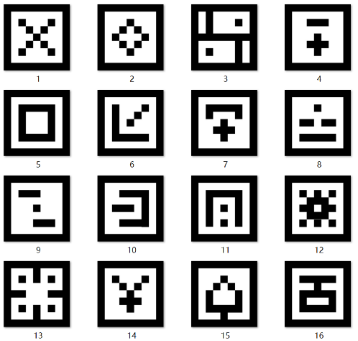
任务四：移动机器人自动综合功能测试（20分）
序号 | 评分项目
1 | 移动机器人从指定的起始位置出发，自动完成指定位置的目标球的运送任务。（参照黑白条纹图案和台球对应表，一个黑白条纹图案对应两个同色系台球，只要抓完5个球即为全部完成任务，自动运行开始后，选手不得触碰机器人，一旦触碰机器人即视为该项测试结束。黑白条纹图案现场指定）  指定的第1个台球在机器人掌控中；  指定的第1个台球被送至接待区内正确的黑白条纹图案隔间；  指定的第2个台球在机器人掌控中；  指定的第2个台球被送至接待区内正确的黑白条纹图案隔间；  指定的第3个台球在机器人掌控中；  指定的第3个台球被送至接待区内正确的黑白条纹图案隔间；  指定的第4个台球在机器人掌控中；  指定的第4个台球被送至接待区内正确的黑白条纹图案隔间；  指定的第5个台球在机器人掌控中；  指定的第5个台球被送至接待区内正确的黑白条纹图案隔间。  黑白条纹图案和台球如下图所示：  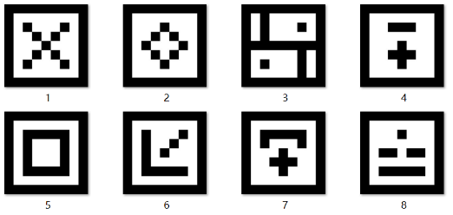
黑白条纹图案和台球对应表
图案编号 |  |  | 1 | 2 | 3 | 4 | 5 | 6 | 7 | 8
台球编号 |  |  | 1,9 | 2,10 | 3,11 | 4,12 | 5,13 | 6,14 | 7,15 | 8,16
任务五：职业素养（10分）
序号 |  | 评分项目
1 |  | 公平竞赛，遵守赛场纪律
2 |  | 操作规范，无事故
3 |  | 着装规范整洁，爱护设备，保持竞赛环境清洁有序
4 |  | 团队分工合理，冷静、高效，一丝不苟
5 |  | 工具的使用符合工业安全

六、评分标准与评奖办法
（一）评分标准
采用过程评价与结果评价相结合、能力评价与职业素养评价相结合的方式。为了保证评判公平、公正、公开，采取以下措施：
1.考核内容、样题和评分标准赛前一个月公开。
2.技术人员将认真调试各竞赛用设备，保证考核条件一致。
3.裁判队伍赛前封闭培训，统一评判标准和执裁标准。
4.加强试题保密工作。
（二）评分细则
竞赛项目满分为100分，具体评分细则如下：
项目 | 任务一 | 任务二 | 任务三 | 任务四 | 职业素养
分数 | 20 | 30 | 20 | 20 | 10
评分细则
竟赛内容 | 具体评分项 |  | 评分要求
竟赛内容 | 评分内容 | 配分 | 评分要求
移动机器人制作与装配（20分） | 1.在移动机器人基体上安装电机和车轮，并连线 | 3 | 1.机械安装是否合理；  2.电气安装是否可靠。
移动机器人制作与装配（20分） | 2.手爪升降机构的安装与连接 | 2 | 1.机械安装是否合理；  2.电气安装是否可靠。
移动机器人制作与装配（20分） | 3.手爪摆动机构的安装与连接 | 2 | 1.机械安装是否合理；  2.电气安装是否可靠。
移动机器人制作与装配（20分） | 4.myRIO控制器的安装与连接 | 3 | 1.机械安装是否合理；  2.电气安装是否可靠。
移动机器人制作与装配（20分） | 5.驱动板的安装与连接 | 3 | 1.机械安装是否合理；  2.电气安装是否可靠。
移动机器人制作与装配（20分） | 6.传感器的安装与连接 | 2 | 1.机械安装是否合理；  2.电气安装是否可靠。
移动机器人制作与装配（20分） | 7.视觉系统的安装与连接 | 2 | 1.机械安装是否合理；  2.电气安装是否可靠。
移动机器人制作与装配（20分） | 8.急停开关和电压显示模块等电气元件的安装与连接 | 3 | 1.机械安装是否合理；  2.电气安装是否可靠。
移动机器人基础功能测试（30分） | 1.距离传感器性能测试 | 3 | 各模块测试描述功能是否与实际展示功能一致。
移动机器人基础功能测试（30分） | 2.红外巡线传感器性能测试 | 2 | 各模块测试描述功能是否与实际展示功能一致。
移动机器人基础功能测试（30分） | 3.摄像头识别花色球 | 2 | 各模块测试描述功能是否与实际展示功能一致。
移动机器人基础功能测试（30分） | 4.摄像头识别黑白条纹图案 | 3 | 各模块测试描述功能是否与实际展示功能一致。
移动机器人基础功能测试（30分） | 5.直线向前 | 3 | 各模块测试描述功能是否与实际展示功能一致。
移动机器人基础功能测试（30分） | 6.旋转 | 3 | 各模块测试描述功能是否与实际展示功能一致。
移动机器人基础功能测试（30分） | 7.自动控制模式下放球 | 2 | 各模块测试描述功能是否与实际展示功能一致。
移动机器人基础功能测试（30分） | 8.自动控制模式下实现跟踪与避障 | 4 | 各模块测试描述功能是否与实际展示功能一致。
移动机器人基础功能测试（30分） | 9.安全灯测试 | 3 | 各模块测试描述功能是否与实际展示功能一致。
移动机器人基础功能测试（30分） | 10.机器人路径测试 | 5 | 各模块测试描述功能是否与实际展示功能一致。
移动机器人手动综合功能测试  （20分） | 1.第三视角遥控机器人掌控指定的第1个台球并将其送至接待区正确的黑白条纹图案隔间 | 2 | 1.机器人是否正确掌控台球；  2.机器人是否将其送至接待区正确的黑白条纹图案隔间。
移动机器人手动综合功能测试  （20分） | 2.第三视角遥控机器人掌控指定的第2个台球并将其送至接待区正确的黑白条纹图案隔间 | 2 | 1.机器人是否正确掌控台球；  2.机器人是否将其送至接待区正确的黑白条纹图案隔间。
移动机器人手动综合功能测试  （20分） | 3.第三视角遥控机器人掌控指定的第3个台球并将其送至接待区正确的黑白条纹图案隔间 | 2 | 1.机器人是否正确掌控台球；  2.机器人是否将其送至接待区正确的黑白条纹图案隔间。
移动机器人手动综合功能测试  （20分） | 4.第三视角遥控机器人掌控指定的第4个台球并将其送至接待区正确的黑白条纹图案隔间 | 2 | 1.机器人是否正确掌控台球；  2.机器人是否将其送至接待区正确的黑白条纹图案隔间。
移动机器人手动综合功能测试  （20分） | 5.第三视角遥控机器人掌控指定的第5个台球并将其送至接待区正确的黑白条纹图案隔间 | 2 | 1.机器人是否正确掌控台球；  2.机器人是否将其送至接待区正确的黑白条纹图案隔间。
移动机器人手动综合功能测试  （20分） | 6.第三视角遥控机器人掌控指定的第6个台球并将其送至接待区正确的黑白条纹图案隔间 | 2 | 1.机器人是否正确掌控台球；  2.机器人是否将其送至接待区正确的黑白条纹图案隔间。
移动机器人手动综合功能测试  （20分） | 7.第三视角遥控机器人掌控指定的第7个台球并将其送至接待区正确的黑白条纹图案隔间 | 2 | 1.机器人是否正确掌控台球；  2.机器人是否将其送至接待区正确的黑白条纹图案隔间。
移动机器人手动综合功能测试  （20分） | 8.第三视角遥控机器人掌控指定的第8个台球并将其送至接待区正确的黑白条纹图案隔间 | 2 | 1.机器人是否正确掌控台球；  2.机器人是否将其送至接待区正确的黑白条纹图案隔间。
移动机器人手动综合功能测试  （20分） | 9.第三视角遥控机器人掌控指定的第9个台球并将其送至接待区正确的黑白条纹图案隔间 | 2 | 1.机器人是否正确掌控台球；  2.机器人是否将其送至接待区正确的黑白条纹图案隔间。
移动机器人手动综合功能测试  （20分） | 10.第三视角遥控机器人掌控指定的第10个台球并将其送至接待区正确的黑白条纹图案隔间 | 2 | 1.机器人是否正确掌控台球；  2.机器人是否将其送至接待区正确的黑白条纹图案隔间。
移动机器人自动综合功能测试  （20分） | 1.机器人自动抓取指定位置的第1个台球并将其送至接待区正确的黑白条纹图案隔间 | 4 | 1.机器人自动抓取指定位置的台球；  2.机器人将其送至接待区正确的黑白条纹图案隔间。
移动机器人自动综合功能测试  （20分） | 2.机器人自动抓取指定位置的第2个台球并将其送至接待区正确的黑白条纹图案隔间 | 4 | 1.机器人自动抓取指定位置的台球；  2.机器人将其送至接待区正确的黑白条纹图案隔间。
移动机器人自动综合功能测试  （20分） | 3.机器人自动抓取处于随机位置的指定的第1个台球并将其送至接待区正确的黑白条纹图案隔间 | 4 | 1.机器人自动抓取指定位置的台球；  2.机器人将其送至接待区正确的黑白条纹图案隔间。
移动机器人自动综合功能测试  （20分） | 4.机器人自动抓取处于随机位置的指定的第2个台球并将其送至接待区正确的黑白条纹图案隔间 | 4 | 1.机器人自动抓取指定位置的台球；  2.机器人将其送至接待区正确的黑白条纹图案隔间。
移动机器人自动综合功能测试  （20分） | 5.机器人自动抓取处于随机位置的指定的第3个台球并将其送至接待区正确的黑白条纹图案隔间 | 4 | 1.机器人自动抓取指定位置的台球；  2.机器人将其送至接待区正确的黑白条纹图案隔间。
职业素养（10分） | 1.公平竞赛，遵守赛场纪律 | 2 | 1.现场操作安全保护符合安全操作规程，穿戴符合职业岗位要求；  2.爱惜赛场的设备和器材，保持工位的整洁，团队分工有合作，遵守竞赛纪律，尊重裁判员、工作人员等。
职业素养（10分） | 2.着装规范整洁，赛位清洁 | 2
职业素养（10分） | 3.操作规范，无事故，爱护设备 | 2
职业素养（10分） | 4.团队分工合理，冷静、高效，一丝不苟 | 2
职业素养（10分） | 5.尊重裁判和赛场工作人员 | 2
教师组除完成以上任务外，增加教学设计部分，采用说课方式，说课内容为机器人技术相关内容，限定时间为15分钟。
七、竞赛规则
（一）熟悉场地
1.选手报到后由主办方组织各参赛队熟悉场地。熟悉场地时，参赛队限定在观摩区活动，不得进入竞赛区。同时召开领队会议，宣布竞赛纪律和有关规定。
2.熟悉场地时应严格遵守相关规定，严禁喧哗、拥挤、打闹，避免发生意外事故。
（二）文明参赛要求
1.竞赛所用的设备、仪器、工具等由大赛执委会统一提供，各参赛队可以根据需要选择使用。
2.参赛选手在竞赛开始前30分钟前到指定地点检录，接受工作人员对选手身份、资格和有关证件的检查。竞赛计时开始，选手未到的，视为自动放弃。
3.竞赛用仪器设备、赛位由抽签确定，不得擅自变更、调整。
4.选手在竞赛过程中不得擅自离开赛场。如有特殊情况，须经裁判人员同意。选手休息、饮水、上洗手间等不安排专门用时，统一计在竞赛时间内。竞赛计时以赛场设置的时钟为准。
5.竞赛期间，选手不得将手机等通信工具带入赛场。非同组选手之间不得以任何方式传递信息，如传递纸条、用手势表达信息、用暗语交换信息等。
6.所有人员在赛场内不得喧哗，不得有影响其他选手完成工作任务的行为。
7.爱护赛场提供的器材，不得移动赛场内台桌、设备和其它物品的位置，不得故意损坏设备和仪器。竞赛中参赛选手须严格遵守相关操作规程，确保人身及设备安全，并接受裁判员的监督和警示。
8.完成竞赛任务期间，不得与其他选手讨论，不得旁窥其他选手的操作。
9.遇事应先举手示意，并与裁判人员协商，按裁判人员的意见办理。
10.参赛选手须在赛位的计算机上规定的文件夹内存储竞赛文档。
11.竞赛过程中，选手须严格遵守安全操作规程以确保人身及设备安全。选手因个人误操作造成人身安全事故和设备故障时，裁判长有权中止该队竞赛；如非选手个人原因出现设备故障而无法竞赛，由裁判长视具体情况做出裁决。裁判长确定设备故障时可派技术支持人员排除故障后继续竞赛，并补足所耽误的竞赛时间。
12.参赛队如需提前结束竞赛，应举手向裁判员示意，由裁判员记录竞赛结束时间。参赛队结束竞赛后不得再进行任何操作。
13.选手须按照程序提交竞赛结果，配合裁判做好赛场情况记录并与裁判一起签字确认，不得拒签。
14.不乱摆放工具，不乱丢杂物，完成竞赛任务后清洁赛位、工具、线头、废弃物品，不得遗留在赛位上。
15.竞赛结束后参赛选手应到指定地点等候，待裁判员允许后方可离开。
16.文明用语，尊重裁判和其他选手，不得辱骂裁判和赛场工作人员，不得打架斗殴。
17.任何人不得以任何方式暗示、指导、帮助参赛选手，对造成后果的，视情节轻重酌情扣除参赛选手成绩。
18.竞赛过程中，除参加当场次竞赛的选手、裁判员、现场工作人员和经批准的人员外，其他人员一律不得进入竞赛现场；竞赛结束后，参赛人员应根据指令及时退出竞赛现场，对不听劝阻、无理取闹者追究责任，并通报批评。
19.裁判长在竞赛结束前15分钟提醒选手，裁判长发布竞赛结束指令后所有参赛队立即停止操作，按要求清理赛位，不得以任何理由拖延竞赛时间。
20.参赛选手不得将竞赛任务书、图纸、草稿纸和工具等与竞赛有关的物品带离赛场，选手必须经现场裁判员检查许可后方能离开赛场。
21.参赛队需按照竞赛要求提交竞赛结果，裁判员与参赛选手一起签字确认。
（三）成绩评定及公布
1.组织分工
在赛项执委会的领导下成立由检录组、裁判组和仲裁组组成的成绩管理组织机构。具体要求与分工如下：
（1）检录工作人员负责对参赛队伍（选手）进行点名登记、身份核对等工作。
（2）裁判组实行“裁判长负责制”。设裁判长1名，全面负责赛项的裁判管理工作并处理竞赛中出现的争议问题。
（3）裁判员分为加密裁判、现场裁判和评分裁判。加密裁判负责组织参赛队伍（选手）抽签，对参赛队信息、抽签代码等进行加密，不参与评分工作；现场裁判按规定做赛场记录，维护赛场纪律，评定参赛队的现场得分；评分裁判负责对参赛队伍（选手）的竞赛任务完成、竞赛表现按评分。
（4）仲裁组负责接受由参赛队领队提出的对裁判结果的申诉，组织复议并及时反馈复议结果。
2.成绩评分
（1）现场评分
现场裁判依据现场评分标准，对参赛队的操作规范、现场表现等进行评分。评分结果由参赛选手、裁判员、裁判长签字确认。
（2）过程评分
根据参赛选手在分步操作过程中的规范性、合理性以及完成质量等，评分裁判依据评分标准按步给分。
（3）抽检复核
为保障成绩统计的准确性，执委会对赛项总成绩进行抽检复核。错误率超过5%的，则认定为非小概率事件，裁判组须对所有成绩进行复核。
3.奖项设置
按竞赛成绩从高分到低分排列参赛队的名次；竞赛成绩相同时，用时少的排名靠前；竞赛成绩、用时均相同，任务四得分高用时少的靠前；其他情况裁判组综合评审确定名次。
（1）赛项设团体一、二、三等奖，以实际参赛队总数为基数，一、二、三等奖获奖比例分别为10%、25%、35%（小数点后四舍五入），其他选手颁发优秀奖。
（2）获得学生团体一等奖的指导教师由主办方授予“2018年度机械行业职业教育技能大赛优秀指导教师”称号，并颁发荣誉证书。
（3）团体一等奖选手获得天津博诺智创机器人技术有限公司实习邀请，公司提供实习培训机会并优先录取为技术支持工程师。
八、申诉与仲裁
（一）申诉
1.参赛队对不符合竞赛规定的设备、工具、软件，有失公正的评判、奖励，以及对工作人员的违规行为等均可提出申诉。
2.申诉应在竞赛结束后2小时内提出，超过时效将不予受理。申诉时，应按照规定的程序由参赛队向相应赛项仲裁工作组递交书面申诉报告。报告应对申诉事件的现象、发生的时间、涉及到的人员、申诉依据与理由等如实叙述。事实依据不充分、仅凭主观臆断的申诉不予受理。
3.赛项仲裁工作组收到申诉报告后，应根据申诉事由进行审查，6小时内书面告知申诉处理结果。受理申诉的，须通知申诉方举办听证会的时间和地点；不受理申诉的，须说明理由。
4.申诉人不得无故拒收处理结果，不允许采取过激行为，否则视为放弃申诉。申诉人不满意赛项仲裁结果的，可向竞赛执委会仲裁委员会提出复议申请。
（二）仲裁
赛项设仲裁工作组和仲裁委员会。赛项仲裁工作组接受由代表队提出的对裁判结果的申诉。赛项仲裁工作组在接到申诉后的2小时内组织复议，并及时反馈复议结果。仲裁委员会裁定为最终裁定。
九、赛项安全
（一）赛场所有人员（赛场管理与组织人员、裁判员、参赛员以及观摩人员）不得在竞赛现场内外吸烟，不听劝阻者给予通报批评或清退竞赛现场，造成严重后果的将依法处理。
（二）未经允许不得使用和移动竞赛场内的任何设施设备（包括消防器材等），工具使用后放回原处。
（三）选手在竞赛中必须遵守赛场的各项规章制度和操作规程，安全、合理的使用各种设施设备和工具，出现严重违章操作设备的，裁判视情节轻重进行批评和终止竞赛。
（四）选手参加实际操作竞赛前，应由参赛校进行安全教育。竞赛中如发现问题应及时解决，无法解决的问题应及时向裁判员报告，裁判员视情况予以判定，并协调处理。
（五）参赛选手不得触动非竞赛用仪器设备，对竞赛仪器设备造成损坏，由当事人单位承担赔偿责任（视情节而定），并通报批评；参赛选手若出现恶意破坏仪器设备等情节严重者将依法处理。
（六）参赛选手入场应身穿工作服衣、裤、绝缘鞋。赛事服装由选手自备。工装衣、裤和绝缘鞋不允许出现院校名称，以及其他与院校有关标识，具体由裁判决定是否符合竞赛使用，如违反规定视为违规处理。
十、大赛违规处理规定
（一）发现参赛选手不符合报名规定条件的、冒名顶替或弄虚作假的，报经大赛组委会核实批准后，一律取消该选手参赛资格，追究有关领导责任并通报批评。
（二）参赛选手有下列情节之一的，其相应项成绩计为零分：
1.竞赛期间违规透漏选手或其单位任何信息者。
2.在竞赛现场内与他人（队）交头接耳，或有偷看、暗示等作弊行为者。
3.竞赛期间使用通讯工具与他人联系者。
4.裁判根据大赛要求宣布竞赛结束后，仍强行作答或操作者。
5.不服从裁判员的裁决，扰乱竞赛秩序，影响竞赛进程，情节恶劣者。
6.其他违反大赛规则不听劝告者。
（三）参赛选手如造成竞赛使用仪器设备损坏，视情节由当事人单位承担赔偿责任；参赛选手不得触动非竞赛用仪器设备，如造成仪器设备损坏，由当事人单位承担赔偿责任并通报批评；对恶意破坏仪器设备等情节严重者，送交司法机关处理。
（四）各代表队非参赛人员若违反大赛纪律，将视情节轻重给予警告或通报批评。
（五）对违反大赛纪律的裁判员、工作人员，由各项目裁判长报经组委会核实批准后，视情节轻重给予警告或取消其裁判资格并通报所在单位。
（六）非大赛工作人员和参赛选手一律不得超越赛场指定的安全范围，不听劝阻造成后果者，追求其责任，并对其所在单位进行通报批评。
（七）各参赛队（选手）须按照大赛规定和赛题要求递交竞赛成果，禁止在竞赛成果上做任何与竞赛无关的标记；除大赛规定选手填写的信息外，不能出现透露选手身份的任何信息，否则视为作弊，相应赛项的成绩为零。
（八）参赛队（选手）参加实践操作竞赛前，应穿戴好防护用品并进行安全检查，如发现问题应及时解决，无法解决的问题应及时向裁判员报告；裁判员视情况予以判定，并协调处理。未执行有关安全规程而造成不良后果，由责任方承担相应责任；对选手未发现的安全隐患或违章操作行为，裁判员应及时指出并予以纠正，酌情扣除选手实践操作成绩并记录

